**6.1**

30 perc

**TELEPÜLÉSSZOCIOLÓGIA**

Miközben a két világháború között az európai szociológia súlyos politikai eredetű nehézségekkel küzdött, Amerikában zavartalanul fejlődött a szociológia és új szociológiai irányzatok alakultak ki. Ezek között kiemelkedő a településekkel foglalkozó ágazati szociológia. A tudománynak ez az ága akkor indult dinamikus fejlődésnek, amikor látványosan elvált egymástól a rurális (vidéki) és nem rurális térség és szükségesnek látszott a falusi és városi térség szociológiai vizsgálata. A települések iránti szakmai érdeklődés fokozódásában jelentős szerepe volt az urbanizációs folyamatoknak.

A települések szerkezete, fejlődése, egy adott társadalom településhálózatának változása szoros kapcsolatban áll a gazdasági életben lezajló változásokkal is, így nem véletlen, hogy más tudományágak is élénk érdeklődést tanúsítanak e terület iránt. E kurzus keretében találkoznia kell a gazdaságföldrajz településeket érintő elméleteivel is, mi azonban a települések szociológiai kutatásainak legfontosabb eredményeivel ismertetjük meg Önt.

**Alapfogalmak**

**1. Város és falu** - országonként nagyon eltérő, hogy milyen település kaphat városi rangot, és a település népességszámának összehasonlítása sem ad kellő támpontot a kétfajta településtípus különbségeire.

A szociológia három tényezőt tart fontosnak a különbségek vizsgálatára.

*- funkcionális eltérések* - a város az a település, amely a környező falvak számára bizonyos központi funkciókat lát el (pl. specializált orvosi ellátás, bíróság, színház stb.), és többnyire környékük államigazgatási központjai is.

- a városokban az *urbanizáció szintje és az infrastrukturális ellátottság* magasabb (nagy, emeletes épületek, üzletközpontok, csatornázás, utak, telefon stb.)

- a városi emberek *életmódja*, mindennapi tevékenységük eltér a falusi életmódtól. A városi lakosság foglalkozás szerint differenciáltabb, az emberi kapcsolatok személytelenebbek, gyengébb a viselkedések társadalmi kontrollja, így gyakoribb lehet a deviáns - normaszegő - magatartás is itt (pl. bűnözés, kábítószerezés).

*A város fogalma igen komplex jellegű,* és minden ezzel foglalkozó tudományterület, vagy akár gyakorlati alkalmazás szempontjai egymástól igen eltérőek lehetnek.

**2. Agglomeráció** - azok a kisebb városok, községek, melyeknek lakossága szoros, mindennapos kapcsolatban áll a nagyvárossal

**3. Tanyák** - a falvak és városok zárt beépítésű részén kívül eső, egyedül álló, vagy kevés lakóépületből álló települések (a tanyák a magyar településhálózatban megjelenő különleges lakóhelyek, amelyek vizsgálatával több külföldi szociológus is foglalkozott a két világháború között)

**4. Urbanizáció** - a városodás, városiasodás folyamata. A külföldi szakirodalomban egységesen használt definíció, a magyar szociológusok azonban megkülönböztetik a

**városodás**t: az a tendencia, hogy a városi népesség aránya nő, és a **városiasodás**t: a települések városias jellege emelkedik (emeletes épületek száma nő, úthálózat javul stb.)

**5. Szuburbanizáció** - a városok központi részeiben lakó népesség száma fogy, a városok külső "kertes" kerületeinek, illetve a városhatáron túl elhelyezkedő családi házas területek népessége nő

**6. Szegregáció** - a különböző társadalmi rétegek, vagy csoportok városon belüli területi elkülönülése (pl. kínai negyedek, elit városrészek, vagy Amerikában a fehérek és feketék koncentrálódása a város egyes részein). Bár a jelenség inkább a nagyvárosokra jellemző, hazánkban még ma is előfordul, hogy néhány faluban is tetten érhető a szegregáció. (pl. cigánynegyedek). Bár a szegregáció adott esetben jelenthet egy olyan településrészt, ahol a magasabb jövedelmű lakosság koncentrálódik, Magyarországon rendszerint nem ezt értik ez alatt.

A jelenleg használt szegregációs mutató alapján szegregátumnak nevezzük azokat a városi területeket, amelyeken az aktív korú (15-59 év közötti) lakosok legalább 50%-a nem rendelkezik rendszeres munkajövedelemmel, legmagasabb iskolai végzettsége pedig nem haladja meg a 8 osztályt. Szegregátumnak nevezzük azokat a területeket is, ahol a rendszeres szociális támogatásoknak a lakossághoz/ lakások számához viszonyított aránya eléri a városi (kerületi) átlag kétszeresét.

**7. Szukcesszió** - egy-egy városi kerület népessége lassan kicserélődik (pl. elöregedett városrészekre fiatalok költöznek, vagy a jómódúak helyén később szegények laknak)

**8. Slum** (nyomornegyed) - nagyvárosok fizikailag leromlott állapotú és szegények által lakott városrésze. Gyakran alkalmazza még erre a nemzetközi szakirodalom a gettó kifejezést (Wacquant 2012). Magyarországon általában szegregátumként emlegetik ezeket a városrészeket.

**9. Invázió -** az a jelenség, amikor egy településrészbe eltérő népesség költözik be, ill. amikor a meglévő szokásos tevékenységek mellé egy merőben új társul (pl. egy kertvárosi övezetbe egy bevásárlóközpont épül)

**10. Filtráció -** a lakások elértéktelenedése, egyre szegényebbek költöznek bele (a használat folytán a lakás értékét vesztette).

**MÓDSZERTAN**

**1. Másodlagos források:** főként társadalomstatisztikai adatok, amelyeket egyrészt a népszámlálások során nyerünk, másrészt rendelkezésre állnak olyan információk is, amelyek a települések népességszám szerinti kategorizálását mutatják.

**2. Elsődleges források:** a szociológia a települések sajátosságainak vizsgálatánál gyakran folyamodik a kérdőíves adatfelvételekhez, illetve a mélyinterjús felmérésekhez, hiszen utóbbiak segítségével árnyaltabb képet kaphatunk pl. a falvakban és városokban élők társadalmi szerkezetében, mobilitásában, életmódjában, értékrendszerében fellelhető különbségekről.

ELMÉLETI KÉRDÉSEK

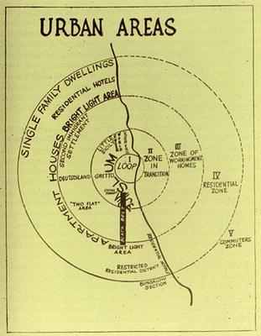A településekkel kapcsolatos vizsgálatok eredményei nem adnak módot arra, hogy egységes, a világ minden régiójára elfogadható koncepciókat vázoljunk fel. Általánosságban elmondható, minél nagyobb, népesebb egy település, annál komplexebb, bonyolultabb rendszert alkot. Ennek megfelelően, egyre kevésbé lehet besorolni bármilyen kategóriába a kellő egyértelműséggel. Ennek ellenére a tipizálások hasznosak lehetnek, mert segítségükkel megragadható néhány jellegzetes település lényege – csak sose feledjük el, hogy minden ilyen kísérlet a valóság valamilyen leegyszerűsítésén alapul. Bizonyos tendenciák felfedezhetők a település-kutatások adataiban, ám azt mondhatjuk, hogy a vizsgált kérdésekben több, egymásnak néha ellentmondó eredmény is született. A továbbiakban ezeket a dilemmákat ismertetjük. 1. Mint azt a fejezet elején már említettük, a településszociológia kialakulásában óriási szerepe volt az *amerikai városszociológiának*. Számukra az igazi nagy kérdés az volt, hogy vajon *a városok elrendeződése követ- e szabályszerűségeket*, vagy sem, azaz az amerikai nagyvárosok szerkezete mutat- e hasonlóságokat.

Az első komolyabb "iskola" az úgynevezett **"chicagói iskola"** az amerikai nagyvárosok vizsgálata során arra a következtetésre jutott, hogy a nagyvárosok elrendeződése bizonyos szabályszerűségeket mutat. Az amerikai nagyvárosok szerintük koncentrikus körökre oszthatók, és a központtól kifelé haladva az egyes ökológiai részek meghatározott társadalmi csoportokat is jelentenek.

A **humán ökológiai iskola** szerint a legbelső kör a "city", ahol az üzleti, kereskedelmi, pénzügyi, kulturális élet zajlik. Ezt követi az "átmeneti övezet" leromlott, régi bérlakásokkal, és ez a városrész a deviancia melegágya. Vizsgálataik szerint az itt élők zöme munkanélküli, bűnöző, alkoholista, és azt is jelezték, hogy ebbe a környezetbe könnyű bejutni, ám nagyon nehéz kilépni onnan.

A központtól kifelé haladva az ipari övezet, a villanegyedek, majd a kertvárosok következnek és ezek a körök is jól leírható társadalmi jellemzőkkel bíró csoportokat reprezentálnak. Az iskola legnagyobb képviselői Robert E. Park, Ernest Burgess és Roderick D. McKenzie.

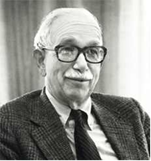

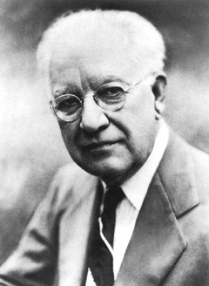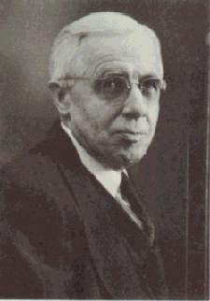

Robert E. Park(1864-1944) E. Burgess (1886-1966) R. McKenzie

**A humán ökológiai iskolai tételeit cáfolják** azok a - főként Európában végzett - vizsgálatok, amelyek szerint a városok nem koncentrikus körökre, hanem a központtól a városhatárig kinyúló **szektorok**ra oszthatók: vannak ipari szektorok, kereskedelmi szektorok és lakóterületi szektorok. A szektorok kia­lakulásában szerepet játszanak a fő közlekedési utak. Kimutatták pl., hogy a nyugat-európai városokban a központtól északnyugat felé elhelyezkedő területen élnek a legjobb módú rétegek, mert itt a legjobb a levegő. Sőt, szerintük a domborzat is befolyásolja a város szerkezetét, hiszen a dombos területeken, a folyók partján általában a társadalmi hierarchiában előkelőbb helyet elfoglalók élnek.

Egy harmadik ökológiai iskola szerint viszont a nagyvárosokon belül **több városmag** van, és ezek köré többé-kevésbé független városrészek szerveződnek.

A városok ökológiai szerkezetével kapcsolatban tehát nem alakult ki egységes álláspont, a városi övezetek elrendeződés igen változatos képet mutat.

**2. A településszociológia másik alapvető elméleti kérdése, hogy miben különbözik egymástól a városi és a falusi életmód, és melyik a jobb?**

KÉRDÉS

Ön szerint milyen különbségek vannak az emberek mindennapi életében annak függvényében, hogy városokban, vagy falvakban élnek? Ön melyik életmódot tartja vonzóbbnak, és miért?

A fenti kérdésre a szociológia a mai napig nem tudott egyértelmű választ adni. Egyes szociológusok idealizálják a falusi, úgynevezett "természetes" életmódot, ahol az emberek közötti kapcsolatok intenzívebbek, a mindennapok kiegyensúlyozottabbak, magasabb a pénz nélküli gazdaság aránya (cserekereskedelem, reciprocitás jellemzőbb) mások az urbánus életmód előnyeit emelik ki (kényelem, művelődési lehetőségek stb.).

Louis **Wirth** (1897–1952) német származású amerikai szociológus szerint a nagyvárosok a nagy népességszám, a nagy népsűrűség és a lakosság nagyfokú heterogenitása miatt egyrészt elősegítik a **változatosságot**, a kulturális élethez való nagyobb hozzájutást, másrészt azonban az emberi kapcsolatok **elszemélytelenedését** eredményezik, amely fásultsághoz, elmagányosodáshoz vezet.

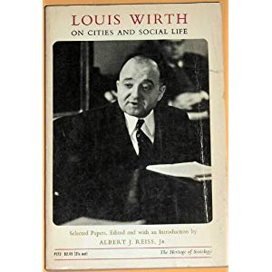

A chicagói városszociológiai iskolához tartozó L. Wirth (1938) Urbanizmus mint életmód című munkájában a nagyváros lényegét találóan egy különleges életmódban látja. A városi életre a kifinomultság, a változatosság, a szabadság és a tolerancia jellemző. Ennek okát abban véli felfedezni, hogy a városi lakosok sokféle életstílussal találkoznak; ezért elfogadóbbak, toleránsabbak az övéktől eltérő nézetekkel, életstílusokkal szemben, azaz kevésbé etnocentrikusak, mint a kisvárosok és a falvak lakói. A városi életmód ezen előnyeinek azonban nem jelentéktelen költségeit is látta: az emberi kapcsolatok elszemélytelenednek, a városi lakosok jellegzetes attitűdje a közömbösség, a csömör (a „blazírt" attitűd). A városi lakosok nem teljes személyiségükkel vesznek részt az emberi kapcsolatokban, hanem csak személyiségük egy részével, egy szeletével.  
  
Forrás: http://hu.shvoong.com/exact-sciences

Wirth szerint a városokban az emberek életében a másodlagos (munkahelyi, intézményi) kapcsolatok dominálnak, míg a primer (családi, rokoni, baráti) kapcsolatok háttérbe szorulnak.

Több empirikus felmérés azonban ezeket a megállapításokat is cáfolta.



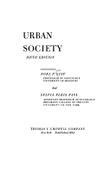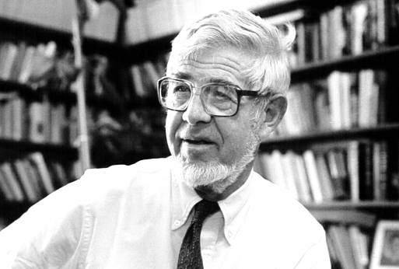

Herbert Gans

Fava pl. New York-ot három részre osztva olyan eredményeket kapott, hogy a városközponttól a szuburbanizációig haladva egyre erősebb a primer kapcsolatok szerepe, H. Gans amerikai szociológus pedig az amerikai nagyvárosokban olyan **"etnikai faluszigeteket**" mutatott ki, amelyek lakói egy-egy etnikumhoz tartoznak és a nagyvároson belül olyan életmódot élnek, amely inkább a falvak lakóinak életére emlékeztet (pl. olasz, spanyol szegregátumok).

Látható, hogy az életmód tekintetében nem állapíthatunk meg olyan tendenciákat, amelyek alapján modellezhető lenne a városi, vagy falusi életmód, ám ennek ellenére bizonyos különbségek kimutathatók a faluban és a városban élők mindennapi élete között. Fentiek a szociológusokat arra figyelmeztetik, hogy a kérdést mélyebben és részletesebben vizsgálva kaphatnak csak használható információkat falu és város életmódbeli különbségeire.

**3. Merre tart az urbanizáció?**

Nem csak a városszociológiának, hanem a várostervezésnek, az államigazgatásnak, a gazdaságpolitikának és a környezetvédelemnek is alapvető kérdése, hogy meddig folytatódhat az urbanizációs folyamat.

A városodás az ipari forradalommal Nyugat-Európában hirtelen felgyorsult: robbanásszerű volt a falusi népesség városokba áramlása és nőtt a városok száma is. Ez a folyamat a századfordulóig Amerikában is lejátszódott, így talán érthető, hogy a történészek, geográfusok, szociológusok egy része szerint az urbanizáció folyamata megállíthatatlan, és lassan eltűnik a falusi térség.

Az egyik szélsőséges álláspontot többek között A. Toynbee angol történész fogalmazta meg: szerinte a fejlett országok népességének túlnyomó többsége néhány nagy "megapoliszban", egymással összefüggő, sokmilliós városok övezetében fog élni a huszadik század második felére. (Ilyen pl. az Egyesült Államok keleti partvidéke). Hasonlóan vélekedett Jean Gottmann francia geográfus is. Számára is a megapoliszok voltak a jövő képei.

Ezek a jóslatok nem bizonyultak helyénvalónak. A XX. század második felében az urbanizáció megtorpant és új jelenségekkel kellett megbirkóznia a településszociológiának. Az ötvenes évektől a fejlett országokban a városi népesség növekedési üteme jelentősen csökkent, majd a hatvanas évektől megállt, sőt a falusi népesség aránya mutatott növekedést.

Nézzünk meg egy szemelvényt az urbanizáció megítéléséről!

*“Az urbanizáció megítélésekor a legfontosabb kérdés úgy fogalmazható meg, hogy egyirányú, vagy ciklikus jellegű folyamattal állunk-e szembe? Folyamatos és feltartóztathatatlan jelenség-e, vagy van visszaút egy vidékiesebb településhálózathoz? Hazánkban a településföldrajz hagyományosan ciklikus jelenségként tekint az urbanizációra, amelynek vannak olyan szakaszai, amelyek a koncentráció csökkenésével járnak együtt. Ez az elmélet a holland Klaasen és van den Berg, valamint a magyar Enyedi György nevéhez kapcsolódik (illetve, voltaképpen ez két különböző, de főbb vonalaiban párhuzamos elmélet, mindkettő az 1980-as években született). Lényege, hogy a városnövekedés szakaszait időnként felváltják a város-zsugordás időszakai, amely a városi népesség számának, és a területi koncentráció mértékének csökkenésével jár együtt. Az elméletek elegáns keretbe foglalják modern kori városfejlődés legfontosabb jelenségeit, és részleteikben a mai napig is helytállók.*

*Másik – és a szerzők által is helyesnek vélt – megközelítés szerint az urbanizáció többé-kevésbé folyamatos mindaddig, amíg az általános társadalmi-gazdasági fejlődést valamely – kataklizmaszerű – esemény meg nem zavarja. Ez a tétel persze csak globálisan igaz: regionális jelleggel előfordulhatnak hanyatló időszakok, akár térben és időben igen kiterjedtek is, amikor a városi rendszerek alapját képező társadalmi berendezkedés meginog, vagy a gazdasági értelemben létalapjuk szűnik meg, vagy legalábbis kerül lejtőre. Ilyenkor a városok hanyatlásnak indulnak, és a népesség más helyekre, más régiókba áramlik, ahol az új koncentrációkat hív életre. A ciklikus elméletekben leírt hanyatlási fázisok sokszor ezt a folyamatot, sok esetben azonban ami a koncentráció csökkenésének tűnik, az csak annak átrendeződéseként, vagy akár térbeli kiterjedéseként fogható fel.”*

Forrás: http://tamop412a.ttk.pte.hu/files/foldrajz2/ch03s06.html

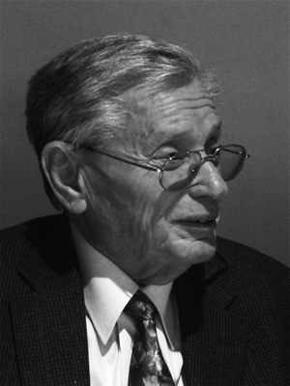

A következőkben a modern urbanizáció ciklikus elméletét, a nem várt folyamatok bemutatását **Enyedi György (1930-)** koncepciója alapján vizsgáljuk. Kutatási területe a regionális tudomány, ezen belül a társadalomföldrajz. Kutatásai során vizsgálta a társadalom és a gazdaság régiók (agrártérség–ipari) közötti, valamint településhálózaton (falu–város) belüli egyenlőtlenségeit. Felállította és kidolgozta ezen kívül a globális városiasodásos (urbanizációs) ciklus modelljét. A rendszerváltás után időszakban az átmenet magyarországi térfolyamatait vizsgálta. Forrás: Wikipedia

Enyedi György szerint a településhálózatot olyan dinamikus rendszernek kell felfogni, amely egyensúlyi pályán halad. Ez utóbbi azt jelenti, hogy a népesség térbeli eloszlása optimális a gazdaság fejlődése szempontjából, és az egyensúlyi pálya meghatározásához szükséges a termelőerők területi eloszlási tendenciáinak feltárása. Úgy gondolja, hogy a településhálózat szerkezete függ a gazdasági fejlődéstől, főként attól, hogy a gazdasági növekedés extenzív vagy intenzív. Fentiek értelmében szerinte a modern urbanizáció ciklikus jellegű, amelyben koncentrációs és dekoncentrációs szakaszok váltogatják egymást, és az egyes szakaszok Nyugat-Európából kiindulva fokozatosan az egész földön elterjednek, azaz globális jellegűek.

Az urbanizációs ciklus szakaszai

és jellemzői

1. **Koncentrációs szakasz** – **városrobbanás:** a városi népesség rohamos növekedése, a falusi népesség városokba való áramlásának időszaka. Térségenként máskor és más módon zajlott le. Nyugat-Európából indult, majd Amerikában a keleti partokon is lezajlott. Nyugaton a meglévő városokba történt a beáramlás, az Egyesült Államokban sok új város is létrejött így szélesedett is a városhálózat.

Az ipari forradalom hatására kezdődött meg a városok és a körülöttük lévő agglomeráció növekedése. Jellemzője, hogy a népesség a falvakból a városokba vándorol, így erőteljes térbeli koncentráció alakul ki. A világ országaiban eltérő időpontban kezdődött meg az ipari forradalom, így a modern urbanizáció első szakasza is időben változó módon jelentkezett. Anglia már a 18. században eljutott ebbe a stádiumba, Magyarországon az 1870-es, 1880-as évtizedeiben bontakozik ki, míg a fejlődő országokban csak jelentős késéssel a 20. század közepén. Erre a szakaszra a munkahelyek és lakóhelyek térbeli koncentrációja jellemző. A modern városok nagysága akár a lakosok számát, akár területüket tekintjük, sohasem látott mértéket ölt: 1800-ban London volt az egyetlen város a Földön, amelynek egymilliónál több lakosa volt. Abban az időben a világ 100 legnagyobb városában összesen 20 millió ember élt és a városok nem foglaltak el pár ezer hektárnál több helyet.

A hetvenes-nyolcvanas években a folyamat elérte a fejlődő országokat, itt azonban a népesség koncentrálódása néhány nagyvárosra korlátozódott. (A világ legnagyobb városai ma is a harmadik világban találhatók). A városrobbanásnak, a gyors városnövekedésnek manapság a harmadik világ a színtere, itt a városi népességnövekedés négyszer gyorsabb, mint a fejlett országokban. A mezőgazdaságból élő vidéki lakosság tömegesen keres menedéket a városokban, ám ott nem találhatunk elég munkahelyet, megfelelő ellátási viszonyokat számukra. Jellemző még, hogy a városba költöző bevándorlók megőrzik falusi szokásaikat (például a magas népességszaporodást), ami a nagyvárosok problémáit tovább fokozza.A városi népesség háromszor olyan gyors ütemben növekedik, mint az egész népesség. A növekedés részben az emberek városba áramlásával, részben azzal magyarázható, hogy a világon sokhelyütt nő a városokban a születések száma. A fejlődő világ megalopoliszaiban hatalmas gondot jelent a lakosság élelmezése, jó minőségű ivóvízzel való ellátása, a szemétszállítás és hulladékkezelésmegoldása, munkaalkalmak teremtése.

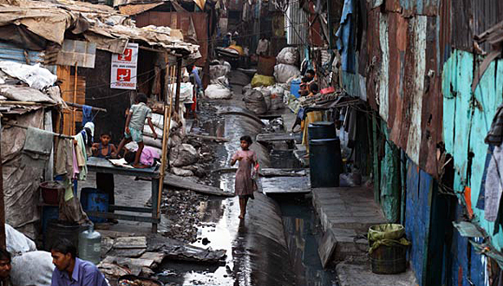

A szegénység, a hajléktalanság, a munkanélküliség, az etnikai konfliktusok, a testi és lelki betegségek, a bűnözés, a prostitúció, a drog és az egyéb deviáns viselkedésformák nagyobb arányban jelennek meg az óriásvárosokban, mint a kisebb településeken. Ennek egyrészt a nagy népsűrűség az oka, másrészt pedig az, hogy a bevándorlók többsége szegény és képzetlen, ráadásul tágabb családjától és eredeti közösségétől elszakadva gyökértelenné válik.

1. **Relatív dekoncentráció, vagy szuburbanizáció** - a városi népesség növekedésének üteme lelassul, a nagyvárosok népessége csökken, de az elővárosoké nő. A szuburbanizáció során a városnövekedés lefékeződik, a nagyvárosok központjaiban helyenként már csökken a népesség, viszont az elővárosok gyorsan fejlődnek. Ezen szakaszon belül elkülöníthetjük a népesség szuburbanizációját, ipari szuburbanizációt és a szolgáltató szektor szuburbanizációját.

**A tíz millió főnél népesebb agglomerációk a világon 2009**

Forrás: http://tamop412a.ttk.pte.hu/files/foldrajz2/ch03s03.html#id328475 ((Forrás: Az ENSZ World Urbanization Prospects report alpján szerkesztette: Pirisi G.)

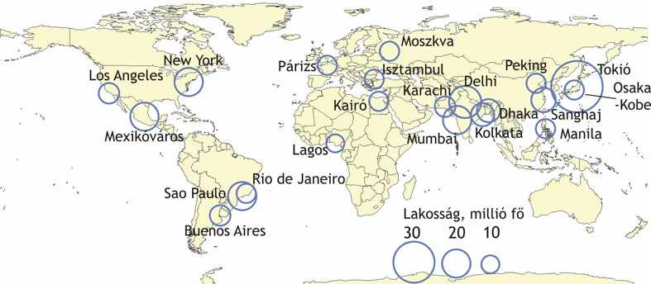

1. **Dekoncentráció, vagy dezurbanizáció** - a városokban az agglomeráció népességnövekedése is megáll, a falusi népesség aránya nő.

1970-től kezdődik meg a folyamat, főképp az USA keleti partvidékén, Dánia, Belgium, Németország, Anglia területén.

**A dezurbanizáció okai:**

* új közlekedési és kommunikáció technológiák jelennek meg, elterjed a távmunka
* 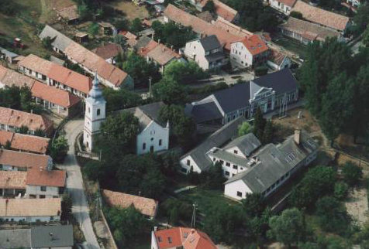megszűnnek a munkahelyek a hagyományos ipari központokban, az új munkahelyek többsége viszont már a vidéken, vagy az agglomerációban jön létre
* a falusi térségekben olcsóbb a helyi munkaerő, nincsenek szakszervezetek, jobb a környezet minősége is
* divatba jön ismét a vidéki életforma

A népességnövekedés fő színterei a városoktól távolabb eső rurális térségek, ám ez a folyamat nem jelenti a hagyományos falvak újjáéledését, hiszen ezek a települések technikai, civilizációs szintjükben alig maradnak el a városoktól, inkább csak méretükben különböznek azoktól. A falusi expanzió nem állítja meg az életképtelen falvak eltűnését, de bizonyos falvak dinamikus fejlődésnek indulnak. Differenciálódik a falusi térség: egyes falvak dinamikus fejlődésnek indulnak, mások stagnálnak, megint mások pedig hanyatlásnak indulnak.

Nézzünk meg egy véleményt a dezurbanizációval kapcsolatban!

“…a dezurbanizáció nem tömeges jelenség, *és vélhetően belátható időn belül* nem is válik azzá. *A távmunka egyelőre a kiváltságot kevesek osztályrésze, és a közlekedéssel együtt járó költségek is magasak (még ha a megélhetés egyéb költségei, beleértve az ingatlanárakat szerényebbek is). Az a fajta dezurbanizáció, amelyben a kiköltözés egyben a munkahely dekoncentrációját is jelenti (vagyis az új lakóhelyen történő munkavállalást), praktikusan nem létezik, sőt, úgy tűnik, hogy ahogy a globális városoknál utaltunk is rá, a nagy népesség-tömörülések gazdasági fölénye, versenyelőnye tovább nő. Így aztán* a dezurbanizáció megmarad egyfajta alternatívának, jellemzően a jó anyagi helyzetű, magasabb státuszú rétegek azon csoportjai számára, *akik értékválasztásukban a vidéki életforma előnyeit preferálják. …tehát* nem beszélhetünk *– jelenleg még semmiképpen, de vélhetően a jövőben sem –* dezurbanizációs szakaszról abban az értelemben, hogy nem válik uralkodó jelenséggé*: tulajdonképpen j*elenleg a sokkal intenzívebb szub- és részben a később tárgyalandó reurbanizációval párhuzamosan zajlik. *A városi agglomerációk népessége általában nem csökken. Ha mégis, az részben sokkal inkább a nyugati világra egyre inkább jellemző természetes fogyás, sem mint vándorlási veszteség következménye. Természetesen, vannak olyan városi tömörülések, (de közepes, és kisebb városok is) amelyekre valóban az abszolút dekoncentráció a jellemző.* A lakosság elvándorol, de nem elsősorban vidékre, hanem egy másik városi térségbe, amelynek oka jellemzően az, hogy az adott település elvesztette alkalmazkodóképességét, nem volt képes a szerkezetváltásra, *a gazdasági és funkcionális megújulásra. Akár az első, akár a második ok domináns, ez a* ***zsugorodó, vagy hanyatló városok***(shrinking cities) *jelensége, amely* a nyugati világ sajátos problémája, *szemben a fejlődő országok többségét jelenleg sújtó akut városrobbanással.”*

Forrás: <http://tamop412a.ttk.pte.hu/files/foldrajz2/ch03s06.html>

1. 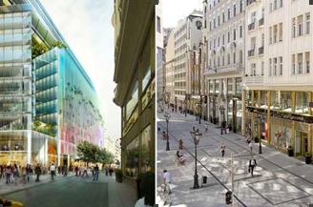**Újabb koncentráció**, **vagy reurbanizáció** - a nyolcvanas évek elejétől újra kisebb elmozdulást tapasztaltak a városok népességének növekedésében. Ez az utolsó szakasz nem szabályszerű. Sokkal gyengébb, mint a városrobbanás szakasza és inkább csak az elővárosok és a városközpont lakóinak arányát módosítja, kevésbé érinti a falusi lakosságot. Az újabb dekoncentráció jelei egyelőre csak Nyugat-Európában lelhetők fel és a népességet nem a gazdasági koncentráció mozgatja, hanem más tényezők játszanak szerepet a városközpontokba való költözések esetében (pl. a központok megújhodása, közlekedés drágulása, időmegtakarítás stb.)

**A reurbanizáció** során a nagyvárosi régiók népességszám csökkenése megáll, a központi városmag egyes részein ismét népességnövekedés következik. Az 1980-as évektől figyeltek fel erre a jelenségre. Oka, hogy a régi, rossz állapotban lévő belvárosi lakónegyedeket folyamatosan felújítják és korszerűsítik városrevitalizációval. Ennek során a történelmi városmag épületeit modernizálják, a lakókörnyezet luxusszínvonalon újul még. Mindez a belvárosok újbóli felértékelődését vonja maga után. Így a fiatal értelmiségi réteg tagjai visszaköltöznek a helyreállított belső városrészekbe.

És végül nézzünk meg egy véleményt a reurbanizációval kapcsolatban!

*A negyedik szakasz még az előbbinél is bizonytalanabb. A modell megalkotásának pillanatában ez még teljes mértékig a jövőről való spekuláció terepe volt. Az eredeti, holland modellben ezt a szakaszt reurbanizációnak nevezik, míg Enyedi az informatika urbanizációjáról beszél. Mindkét megfogalmazásban közös, hogy a ciklus egy új koncentrációs folyamat kezdetével záródik. A második megközelítésben ezek új központok: a gazdasági szerkezet- (paradigma-?) váltás nyomán a telephelyi tényezők átértékelődnek, ennek megfelelően éppúgy új központok emelkednek fel, mint annak idején az ipari forradalom idején. A végeredmény egy maitól eltérő konfigurációjú településhálózat. A reurabnizáció koncepciója ellenben elsősorban azon alapul, hogy a belvárosok kiürülésének megállítása az 1970-es évektől kezdve az európai várostervezés, várospolitika egyik kiemelt céljává vált. Ennek megfelelően részben piaci, részben közösségi alapon finanszírozott programok indultak annak érdekében, hogy revitalizálják a belső lakónegyedeket és a belvárosokat. Ez nagyon sokrétű feladat: újra vonzó lakóhelyet kell teremteni, lakásokkal, zöldterületekkel, megfelelő közlekedési rendszerekkel, életképes közösségekkel, a befektetők számára attraktív irodákkal. Mindeközben általában örökségvédelmi kérdések is felmerülnek, és általában véve, rengeteg olyan, amelyet nehéz tisztán piaci alapon kezelni. Tulajdonképpen barnamezős rehabilitációról van szó: olyan területeket kell újból élettel megtölteni, amelyek elvesztették korábbi funkcióikat, és kihasználatlanul, illetve alacsony intenzitással hasznosítva tengődnek. (...) Értelmezésünk szerint jelenleg a nyugati világban mindhárom jelenség (szub- dez- és reurbanizáció) egyszerre van jelen, amelynek összegzett vektora városról városra különböző lehet.*

Forrás: http://tamop412a.ttk.pte.hu/files/foldrajz2/ch03s06.html

KÉRDÉS

Mit gondol Ön a modern urbanizáció ciklusairól? Lezajlottak- e ezek a folyamatok hazánkban is? Ha igen mikor, hogyan, és mi idézte elő a népesség különböző irányú mozgását? Így van-e ez a világban, így zajlik-e mindenütt az urbanizáció?

A településszociológia nagy elméleti kérdéseire nagyon különböző válaszokat találtunk. A különböző település-kategóriákban lakó, tehát a városi és a községi, valamint a tanyai lakosság arányánál fontosabb kérdés, hogy milyen az ország településhálózata, milyen a különböző nagyságú és funkciójú városok aránya, és hogy van-e minden nagyobb és kisebb régiónak városközpont.

